**РОССИЙСКИЙ УНИВЕРСИТЕТ ДРУЖБЫ НАРОДОВ**

**Факультет физико-математических и естественных наук**

**Фундаментальная Информатика и Информационные технологии**

**ОТЧЕТ**

**по лабораторной работе № 1**

# *дисциплина:* *Операционные системы*

Узор-Ежикеме Чинечелум А.

НФИбд-03-21

1032215263

* Загрузите файл Fedora .iso с https://getfedora.org/ru/workstation/download /. Затем загрузите VirtualBox с https://www.virtualbox.org/wiki/Downloads и установите его

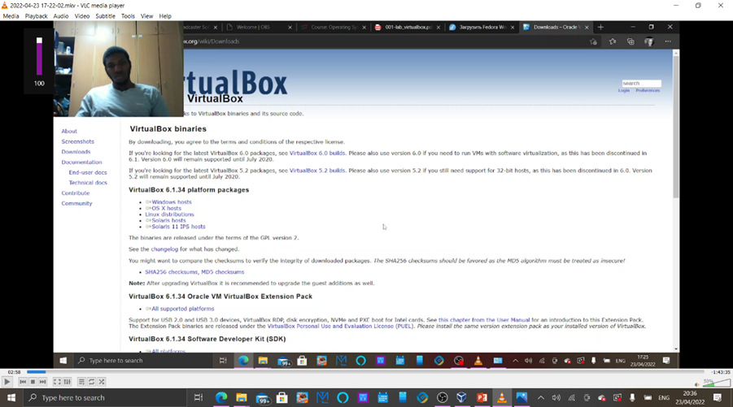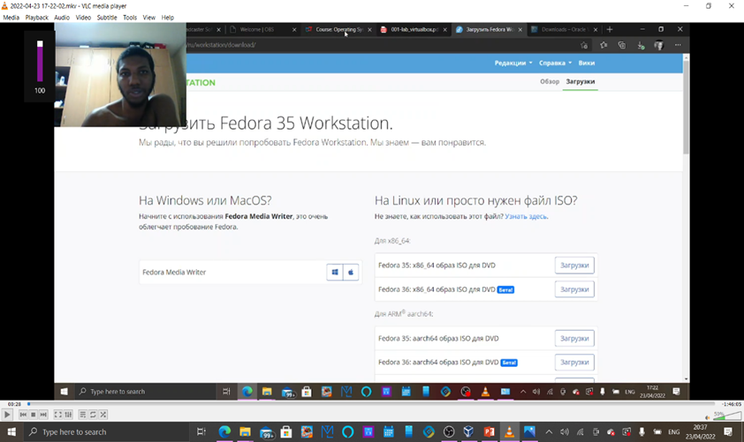

* Введите имя и измените версию на Fedora 64-разрядную.

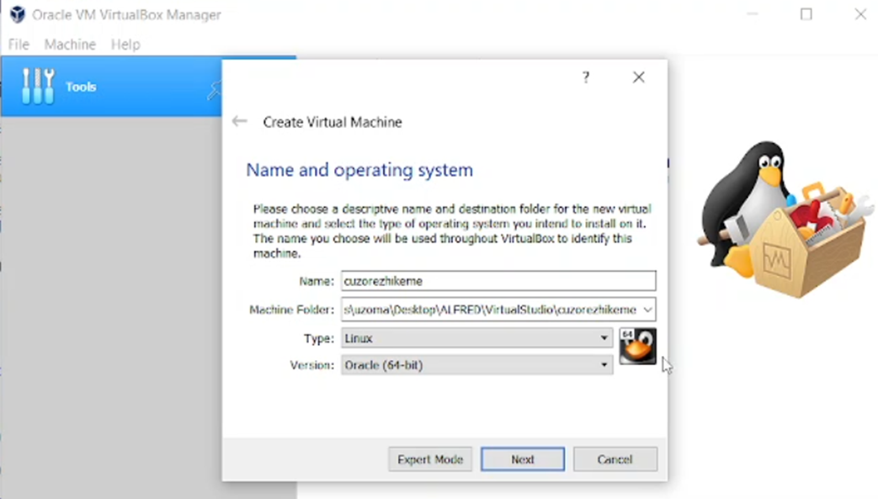

* Измените размер памяти как минимум на 2048 МБ и измените размер файла на 80,00 Гб.

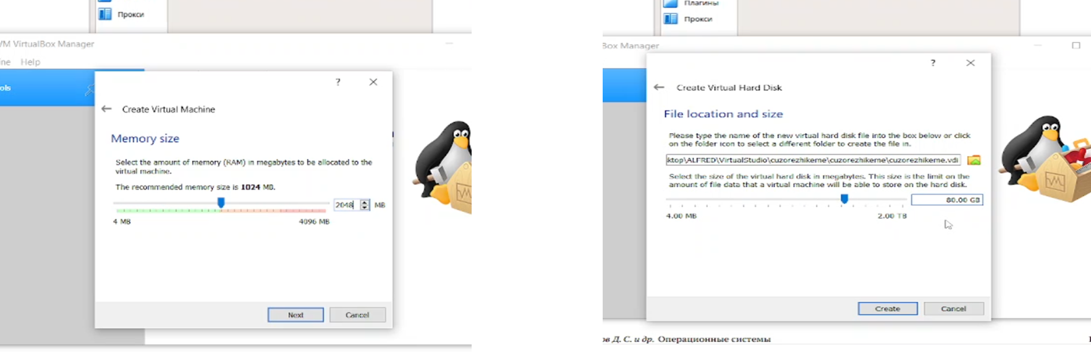

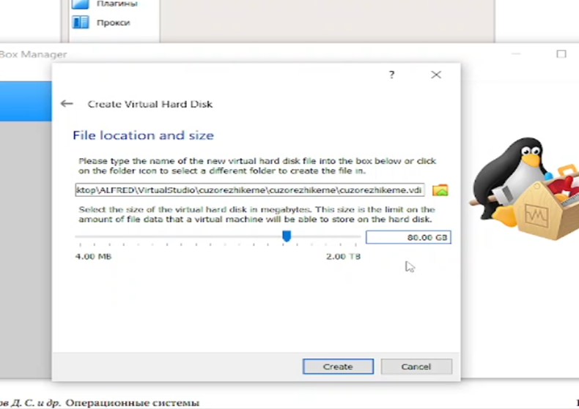

* После изменения "Общего буфера обмена" и "Перетаскивания" на двунаправленный в настройках> общие> дополнительно добавьте файл fedora .iso, запустите виртуальную машину и нажмите "установить на жесткий диск".

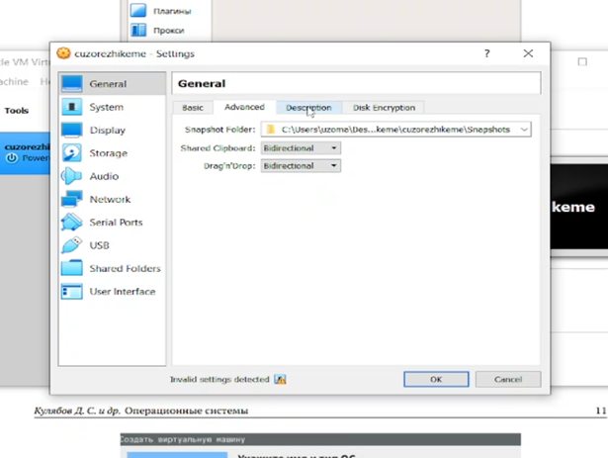

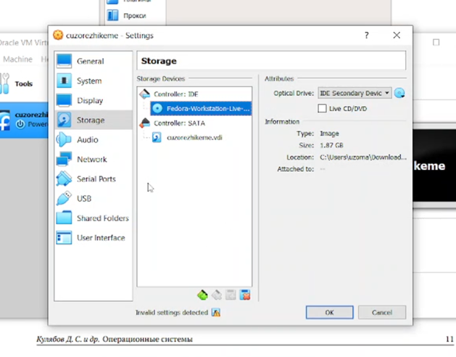

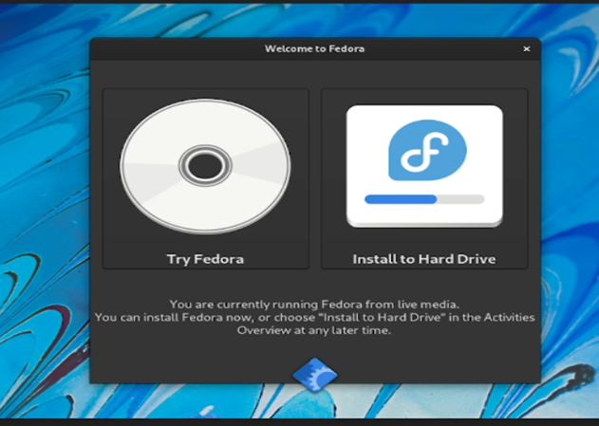

* После установки выключите компьютер, удалите файл fedora .iso и снова запустите компьютер.

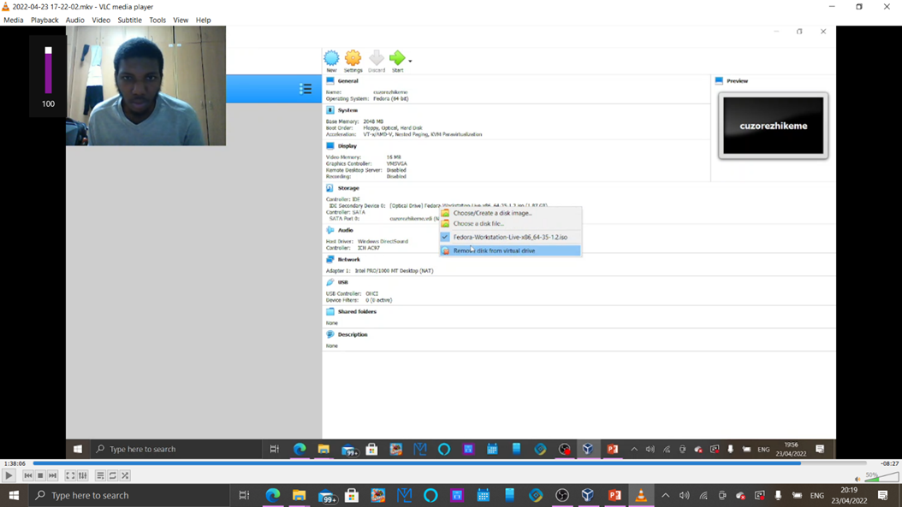

* Настройте профиль, создайте имя пользователя и сгенерируйте пароль.

